SVEUČILIŠTE U SPLITU  
FAKULTET ELEKTROTEHNIKE, STROJARSTVA I BRODOGRADNJE

SEMINARSKI RAD IZ RAČUNALNE GRAFIKE

DAZ STUDIO

Mirko Radan i Borna Žužul

Split, siječanj 2026.

**SADRŽAJ**

1 UVOD 2

2 OPĆENITO O DAZ STUDIO 3

2.1 Povijest razvoja DAZ Studio 3

2.2 Ključne značajke i mogućnosti DAZ Studija 4

2.3 Usporedba s drugim softverima 4

2.4 Instalacija DAZ Studia 5

3 PROJEKTNI ZADATAK 6

3.1 Kreiranje modela 6

3.1.1 Kreiranje tijela 6

3.1.2 Odabir i prilagodba odjeće 8

3.1.3 Odabir i uređivanje kose 9

3.1.4 Face transfer 9

3.2 Izrada scene 11

3.3 Animacija lika 14

3.4 Podešavanje kamere 17

3.5 Podešavanje rasvjete 19

3.6 Animacija završne scene 19

3.7 Renderiranje završne scene 21

4 DODATNI PROJEKTNI ZADATAK 24

4.1 Animacija mimike lica 24

4.2 Odabir pozadine scene 28

4.3 Renderiranje završe scene dodatnog projektnog zadatka 28

4.4 Evaluacija vremena renderiranja 30

5 Zaključak 32

LITERATURA 34

PRILOZI 36

Kazalo slika, tablica i kodova 36

Kazalo slika 36

Kazalo tablica 37

Kazalo kodova 37

Popis oznaka i kratica 38

Ostali prilozi i dokumentacija 38

# UVOD

Računalna grafika predstavlja jedno od najznačajnijih i najdinamičnijih područja informatičke znanosti. Razvoj grafičkih tehnologija, od prvih jednostavnih prikaza na ekranima računala do današnjih foto realističnih 3D scena i animacija, omogućio je širok spektar primjena u industrijama poput videoigara, filma, arhitekture, medicine,.. Ključnu ulogu u kreiranju takvog vizualnog sadržaja imaju specijalizirani softverski alati koji korisnicima omogućuju modeliranje, teksturiranje, renderiranje i animiranje trodimenzionalnih objekata.

Jedan od najkorištenijih alata na području 3D grafike je DAZ Studio, odnosno DAZ 3D. To je program koji je namijenjen izradi 3D likova, scena i vizualizaciji, ističe se jednostavnošću korištenja, velikom bazom gotovih modela te širokim mogućnostima prilagodbe. Zbog fleksibilnosti i dostupnosti DAZ Studio je postao popularan među početnicima, ali i među profesionalcima koji žele brzo i jednostavno kreirati realistične prikaze bez dugotrajnog procesa modeliranja od nule.

U ovom seminarskom radu bit će objašnjenje ključne mogućnosti i prednosti DAZ Studija te će kroz praktičan zadatak biti objašnjene ključne funkcionalnosti. U okviru izrade ovog seminarskog rada zadaci su bili jasno podijeljeni među članovima tima kako bi se optimizirala efikasnost i pokrile sve ključne funkcionalnosti DAZ Studija. **Kolega Borna Žužul** bio je odgovoran za općenito objašnjenje DAZ Studija, uključujući povijest razvoja, instalaciju i pregled ključnih značajki i mogućnosti programa. Osim toga, Žužul je dodatno izradio i praktični dio vezan za **animaciju mimike lica**, demonstrirajući preciznu kontrolu izraza i detalja lica u portretnom projektu te samu evaluaciju vremena renderiranja. **Kolega Mirko Radan** bio je zadužen za realizaciju **projektnog zadatka**, što uključuje kreiranje modela, izradu scene, animaciju lika, podešavanje kamere i rasvjete, te završno renderiranje scene. Također, izradio je i sveobuhvatan **zaključak rada**, gdje su sažete tehničke spoznaje, evaluacija performansi i preporuke za buduće projekte. Ovakva podjela zadataka omogućila je da svaki član tima detaljno pokrije svoj dio, dok se zajedno postiže cjelovito razumijevanje funkcionalnosti DAZ Studija i praktične primjene u 3D projektima.

# OPĆENITO O DAZ STUDIO

## Povijest razvoja DAZ Studio

DAZ Studio je razvijen početkom 2000-ih godina od strane američke tvrtke DAZ 3D. U početku tvrtka nije bila usmjerena na razvoj vlastitog 3D softvera, već je djelovala kao proizvođač i distributer 3D modela namijenjenih drugim programima, prvenstveno tada vrlo popularnom softveru Poser. Korisnicima su nudili teksture, likove, rekvizite i dodatke koji su se mogli koristiti za izradu digitalnih scena. Kako je broj korisnika sve više rastao, tvrtka je željela imati neovisnu platformu te je 2005. godine razvijen prvi prototip DAZ Studio 1.0. Jedan od najvećih tehnoloških iskoraka se dogodio 2012. godine s predstavljanjem Genesis sustava, univerzalnih, visoko prilagodljivih 3D modela koji su omogućili potpunu međusobnu kompatibilnost dodataka. Genesis je postao ključni element DAZ 3D sustava i razlog naglo rasta njegove popularnosti. S kasnijim verzijama, poput DAZ Studio 4.x, softver uvodi modernije alata i podrške za NVIDIA Iray, napredni render engine koji omogućava foto realističnu kvalitetu vizualizacije. Time DAZ Studio prelazi iz jednostavnog alata za početnike u moćnu platformu za ozbiljnu 3D umjetnost.

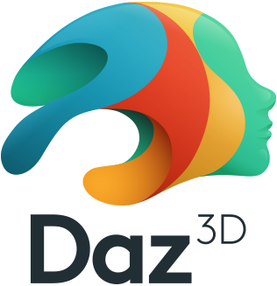

Slika 2‑1 Logo softvera

## Ključne značajke i mogućnosti DAZ Studija

DAZ Studio sadržava niz funkcija koje ga čine jednim od najpristupačnijih alata za 3D vizualizaciju. Njegove ključne značajke temelje se na jednostavnosti korištenja, velikoj bazi sadržaja te naprednim tehnologijama koje omogućavaju izradu realističnih scena bez potrebe za dubokim znanjem 3D modeliranja.

Među najvažnijim mogućnostima su:

1. Genesis sustav figura –> Genesis modeli su univerzalni, visoko prilagodljivi 3D likovi koji se mogu mijenjati pomoću različitih proporcija tijela, izraza lica te animacijskih kostura, također su kompatibilne s velikim brojem dodataka, odjeće, rekvizita i sl.
2. Napredni render engine (NVIDIA Iray i 3Delight) -> DAZ Studio uključuje NVIDIA Iray, jedan od najpoznatijih render enginea za postizanje foto realističnih rezultata. Iray omogućuje realistično simuliranje svjetla, materijala, refleksija i sjena, dok 3Delight omogućava brže renderiranje.
3. Bogata biblioteka sadržaja -> korisnicima je dostupna velika baza gotovih modela. Od likova i odjeće do okruženja i dodataka, koje je moguće slobodno kombinirati i prilagođavati.
4. Sustav animacije i poziranja -> DAZ Studio nudi opcije za izradu osnovnih animacija te mogućnosti primjene gotovih poza. Zahvaljujući preciznom rigging sustavu, likovi se mogu realno savijati i pomicati.
5. Intuitivno sučelje i jednostavno upravljanje scenama -> elementi se u sceni mogu lako postavljati, skalirati i rotirati, što ga čini pristupačnim početnicima.
6. Rad s svjetlima, materijalima i kamerama -> softver omogućava detaljno podešavanje površina, tekstura i fizičkih svojstava materijala, podržava različite tipove svjetla, HDRI okruženje i kamere za snimanje scena iz željene perspektive.

## Usporedba s drugim softverima

Iako postoje mnogi 3D softveri na tržištu, DAZ Studio se razlikuje po svojoj pristupačnosti i fokusiranosti na gotove sadržaje. Za razliku od programa poput Blendera, Maya ili 3ds Max, koji zahtijevaju duboko razumijevanje modeliranja, animacije i teksturiranja, DAZ Studio korisnicima omogućuje brzu izradu scena pomoću unaprijed izrađenih modela i alata za poziranje. Blender i ostali profesionalni alati nude širu paletu funkcija i veću kontrolu nad svakim detaljem 3D objekt, ali su istovremeno kompleksniji i kompliciraniji za učenje. S druge strane, DAZ Studio je idealan izbor za početnike i dizajnere koji žele brzo postići vizualno impresivne rezultate bez dugotrajnog tehničkog usavršavanja.

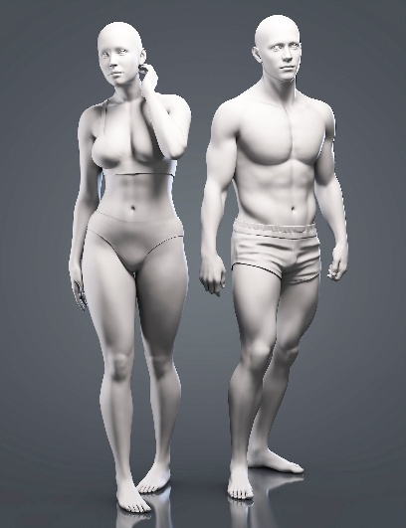

Slika 2‑2 Primjer gotovih modela

## Instalacija DAZ Studia

Instalacija DAZ Studija je brza i jednostavna, potrebno je preuzeti instalacijski program sa službene stranice <https://www.daz3d.com/get_studio>, pokrenuti ga te pratiti upute na ekranu. Nakon preuzimanja, program automatski instalira sve osnovne komponente, uključujući DAZ Studio aplikaciju, sadržajnu bazu i sve ostale potrebne sistemske datoteke. Kada se instalacija završi, DAZ Studio se može odmah pokrenuti i spreman je za upotrebu. Važno je prijaviti se sa svojim DAZ 3D korisničkim računom kako bi se omogućio pristup biblioteci sadržaja i dodatnim paketima, te da bi se sam program mogao pravilno povezati s DAZ Install Managerom radi budućih instalacija, ažuriranja i upravljanja dodatnim modelima i environmentima.

# PROJEKTNI ZADATAK

## Kreiranje modela

### Kreiranje tijela

U programu DAZ Studio korisniku je omogućeno kreiranje 3D tijela na dva načina. Prvi način je odabir gotovih modela tijela, takozvanih preseta, koji služe kao osnova za daljnju prilagodbu. Drugi način je ručno oblikovanje tijela pomoću različitih parametara, kao što su proporcije, visina, mišićavost, čime se postiže veća razina personalizacije modela. Za izradu ovog projektnog zadatka odabran je gotovi model Ty for Genesis 9, koji pruža realističnu anatomiju i kvalitetnu osnovnu za daljnji rad.

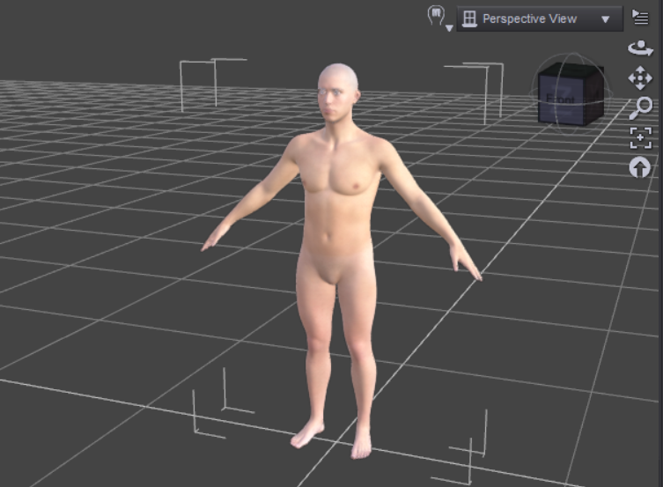

Slika 3‑1 Ty for Genesis 9

Za dodavanje velike većine stvari, najlakši način će biti korištenje kartice „Smart Content“. U zadanom rasporedu se ova kartica nalazi na lijevoj strani sučelja.

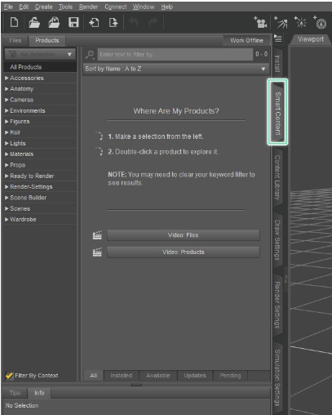

Slika 3‑2 Smart Content

Također, aplikacija omogućuje detaljno uređivanje izgleda lika pomoću različitih kontrola za oblikovanje tijela. Korisnik ima mogućnost prilagodbe tjelesne građe, primjerice povećanje mišićne mase, širine ramena, veličine prsa, ruku i nogu, kao i ukupnih proporcija tijela. Na taj način lik se može oblikovati kao mršav, prosječne građe, ili izrazito mišićav, ovisno o zahtjevima projekta.

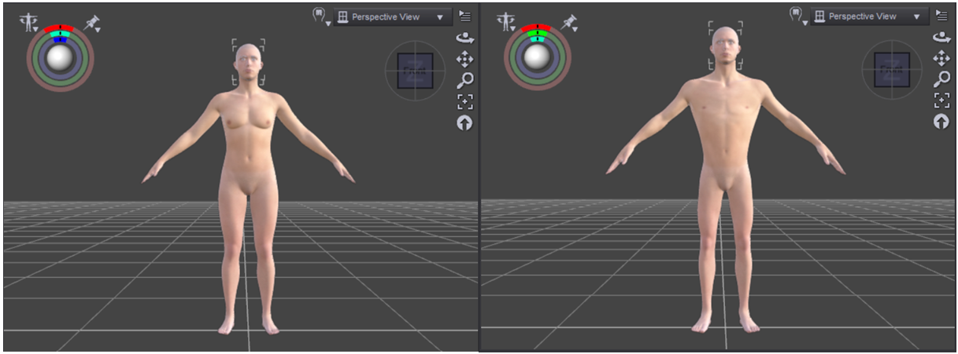

Slika 3‑3 Mogućnost oblikovanja građe tijela

Sve promjene se provode pomoću klizača (sliders), što omogućuje jednostavno i precizno oblikovanje bez potrebe za naprednim znanjem 3D modeliranja. Ovakav pristup daje veliku slobodu u kreiranju realističnih i prilagođenih likova.

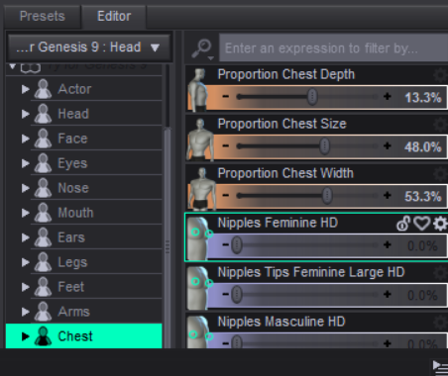

Slika 3‑4 Prikaz slidera

### Odabir i prilagodba odjeće

Aplikacija omogućuje odabir različitih odjevnih predmeta koji su prilagođeni određenom modelu, konkretno u ovom slučaju ćemo koristiti Genesis 9 odjeću. Odjeća se automatski prilagođava tijelu lika, a korisnik ima mogućnost odabira boje, materijala i slično, čime se postiže željeni i realistični izgled lika. Također, odjeća se automatski prilagođava promjenama građe tijela.

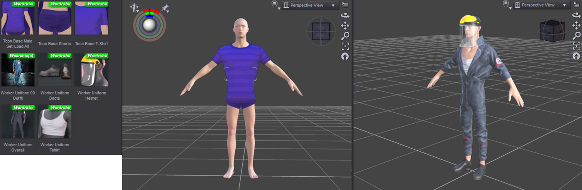

Slika 3‑5 Prikaz odabira odjeće

### Odabir i uređivanje kose

DAZ Studio nudi široki izbor frizura različitih stilova i duljina koje se mogu primijeniti na 3D lik. Kosa se automatski prilagođava obliku glave odabranog modela, a korisnik ima mogućnost mijenjanje boje, sjaja i drugih vizualnih svojstava. Ukoliko nismo zadovoljni osnovnom ponudom, odnosno osnovnim stilom frizura, uvijek možemo posjetiti DAZ 3D trgovinu <https://www.daz3d.com/shop/> te tamo pronaći mnogo širu paletu izbora. Također, uvijek je moguće eksperimentirati i prilagoditi žensku kosu muškoj figuri i obratno, te je to prikazano na slici 3‑6, gdje je na muškom tijelu postavljena ženska frizura.

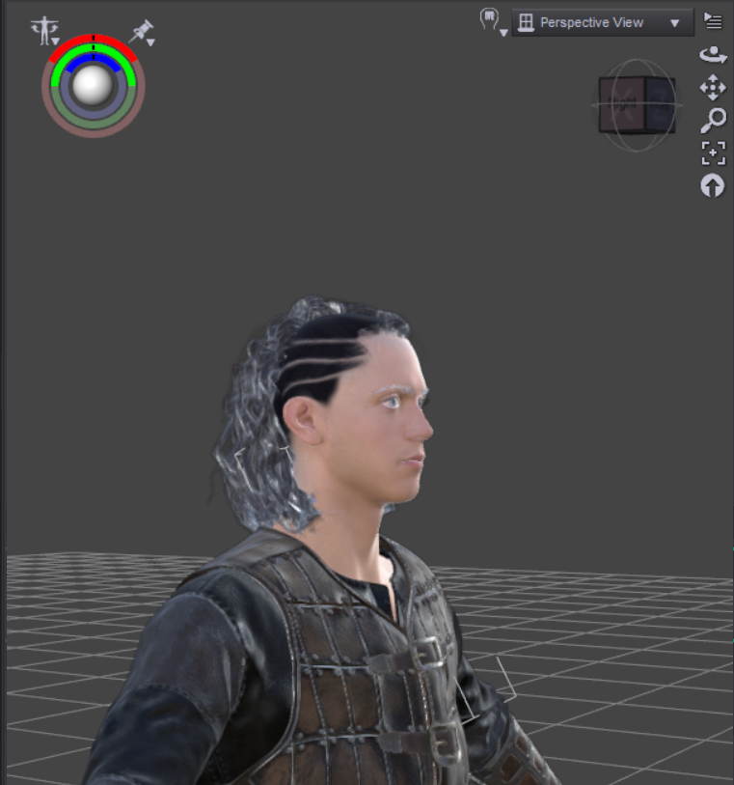

Slika 3‑6 Prikaz izgleda frizure

### Face transfer

Aplikacija omogućuje korištenje face transfer tehnologije kojom se crte lice stvarne osobe mogu prenijeti na 3D lik pomoću fotografije. Na temelju učitane slike, program automatski prilagođava oblik lica, proporcije i osnovne karakteristike modela, ali automatski ne dodaje izgled frizure i brade, već je to potrebno manualno namjestiti. Ova funkcija omogućuje brzu izradu personaliziranih i realističnih likova te se često koristi u vizualizacijama, animacijama i digitalnoj umjetnosti.

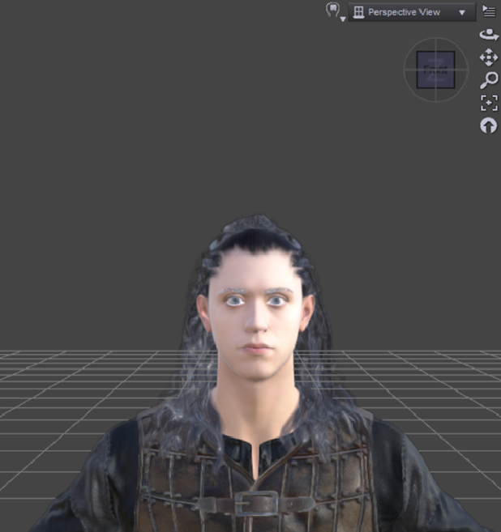

Slika 3‑7 Prikaz slike prije upotrebe face transfera

Na slici 3‑7 možemo vidjeti kako model izgleda prije upotrebe opcije face transfera. Nakon što odaberemo ulaznu sliku, odnosno u našem slučaju sliku 3‑8 i generiramo. Naš model će poprimiti izgled kao na slici 3‑9.

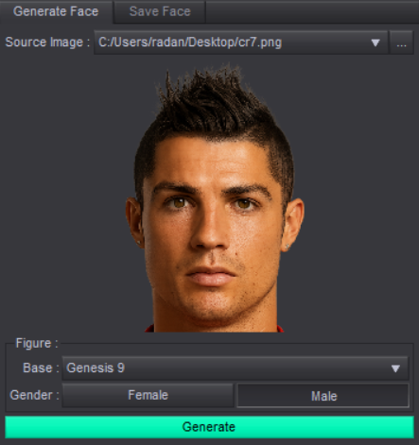

Slika 3‑8 Ulazna slika za face transfer

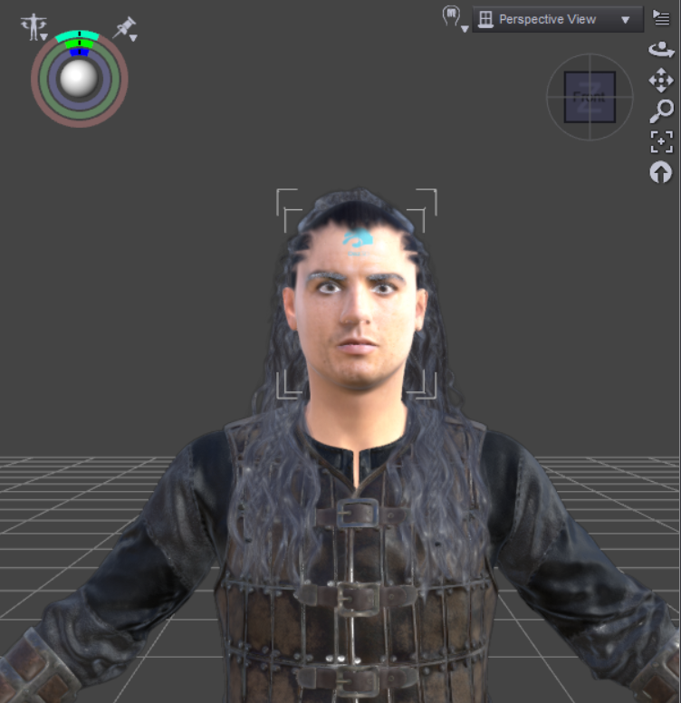

Slika 3‑9 Izgled modela nakon primjene face transfera

Face Transfer funkcija u DAZ Studiju je **premium opcija**. Budući da korištenje Face Transfera sa stvarnom fotografijom u besplatnoj verziji programa dodaje vodeni žig na render, za potrebe ovog rada odlučeno je koristiti izgled lika bez primjene Face Transfera. Time se izbjegava vodeni žig, a osnovni izgled modela Genesis 9 i dalje jasno ilustrira proces oblikovanja i prilagodbe 3D lica.

## Izrada scene

Nakon što je lik potpuno oblikovan, DAZ Studio omogućuje njegovo smještanje u cjelovitu 3D scenu. Korisnik može dodavati različite elemente kao što su pozadina, objekti, namještaj, prirodni elementi i slično. Pozadina može biti unaprijed definirana scena iz DAZ Libraryja ili vlastita prilagođena scena. Svi elementi unutar scene mogu se slobodno pozicionirati, rotirati i skalirati kako bi se postigao željeni izgled. Ova fleksibilnost omogućava stvaranje realističnih i vizualno privlačnih scena, dok kombinacija pravilnog rasporeda objekata i pozadine naglašava lik i daje mu kontekst.

Nakon što generiramo model, on se nalazi u sredini prikaza, u osnovi oko ničega. DAZ Studio simulira nekakvu vrstu poda, kao što je prikazano na slici 3‑10, ali bi bilo puno bolje kada bismo postavili okruženje oko našeg lika. Za ovaj dio seminarskog rada je korišten model „Matt for Genesis9“, koji je prikazan na slici 3‑10.

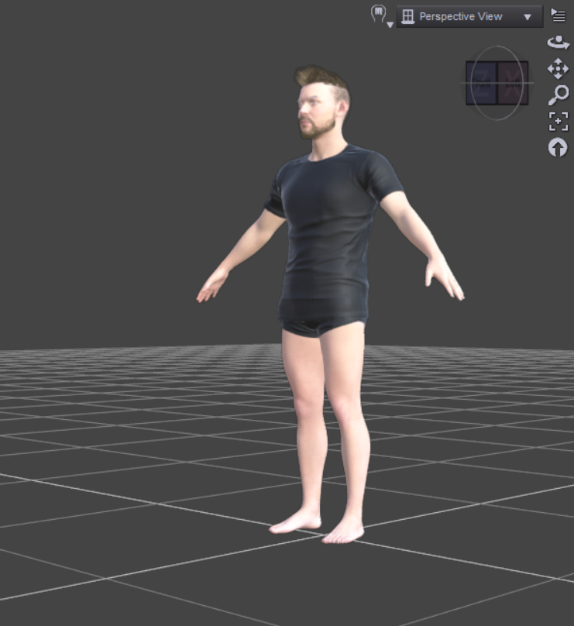

Slika 3‑10 Prilagođeni model za scenu

Za izradu scene korištena je gotova scena pod nazivom **„Little Room“**, koja je dostupna za preuzimanje s platforme **RenderHub**. Pristup preuzimanju zahtijeva prethodnu registraciju na stranici, odnosno kreiranje korisničkog računa. Scena je unaprijed pripremljena, što omogućava lakšu i bržu integraciju u DAZ Studio, te služi kao osnova za daljnje uređivanje, postavljanje likova, objekata i osvjetljenja unutar projekta. Cijela scena može se preuzeti u kompatibilnom formatu za DAZ Studio, što osigurava ispravan prikaz svih elemenata i materijala.

Na slici 3‑11 možemo vidjeti kako preuzeta scena izgleda.

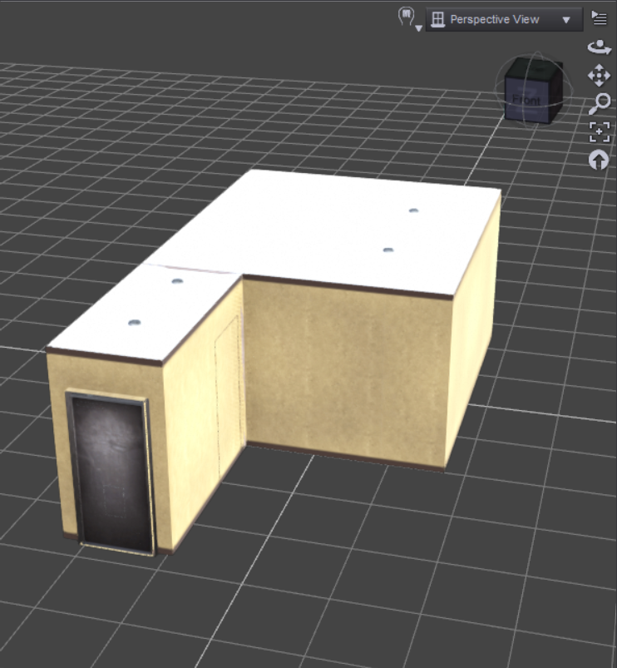

Slika 3‑11 Vanjski izgled „Little Room“

Na slici 3‑12 možemo vidjeti unutarnji izgled scene „Little Room“, na kojoj je prikazan model.

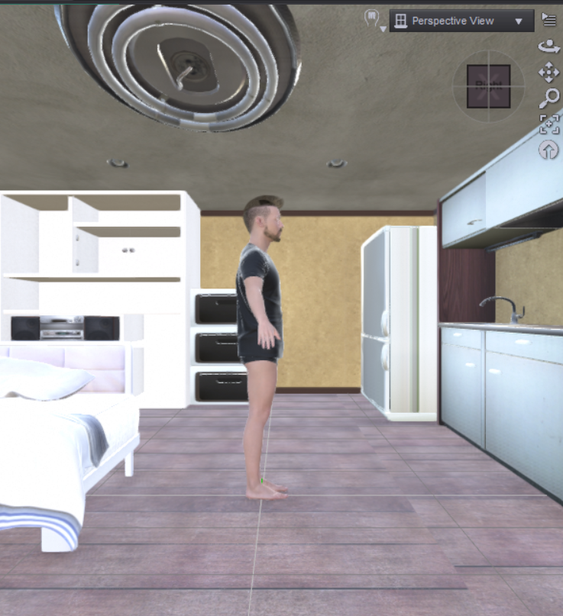

Slika 3‑12 Prikaz unutarnjeg izgleda scene

Nakon učitavanja scene, environment je obično spreman za korištenje. U ovom slučaju, teksture su se automatski učitale sa scenom, što je omogućilo da svi elementi budu ispravno prikazani bez dodatnih koraka. Ipak, u pojedinim slučajevima, ovisno o odabranoj sceni ili vrsti environmenta, može biti potrebno ručno dodati teksture kako bi se postigao željeni vizualni efekt. To se obično radi tako da se u Content Libraly panelu, pod Environment -> Materials, odabere opcija „Full Material“, čime se teksture primjenjuju na sve dijelove environmenta. Ova procedura, može zvučati komplicirano, ali u praksi je vrlo jednostavna i omogućuje kontrolu nad izgledom scene.

## Animacija lika

Nakon što je lik postavljen u scenu „Little Room“, DAZ Studio omogućuje jednostavno dodavanje animacija i osnovnog kretanja likova. Kroz sustav poziranja i rigginga, korisnik može definirati različite položaje tijela, od sjedenja i stajanja do hodanja ili drugih pokreta.

Najjednostavniji način koji je preporučen početnicima je odabrati neke od poza iz opcija „Poses“ u „Smart Contentu“. Na slici 3‑13 možemo vidjeti koje sve mogućnosti odabira poza imamo, odnosno moguće je odabrati pozu po funkciji, po dijelu tijela, izrazu lica i sl.

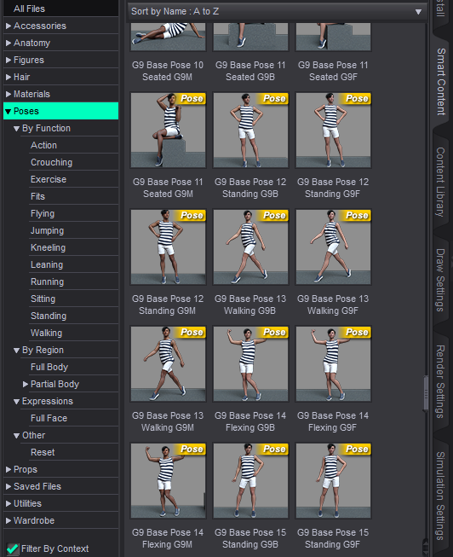

Slika 3‑13 Prikaz mogućnosti odabira poza

Za izradu ovog rada je korištena poza „G9 Base Pose 09 Seated G9M“. Nakon što se poza učitala, možda će biti potrebno pomaknuti lik. Kao što se može vidjeti na slici 3‑14, model se ne nalazi na krevetu, već ga je potrebno pomaknuti.

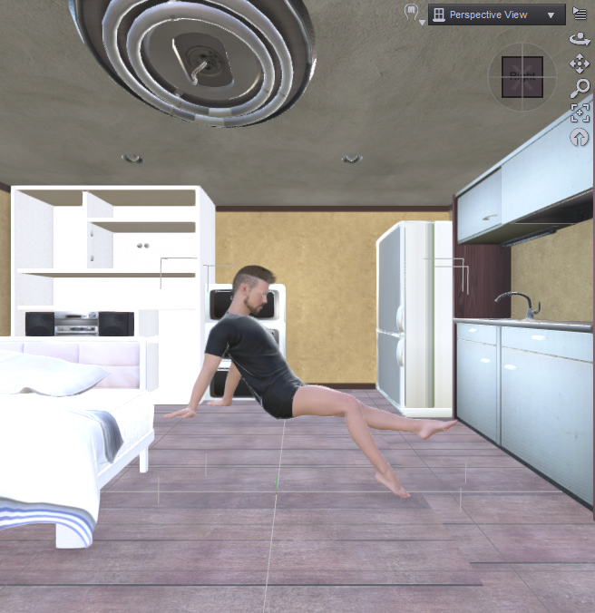

Slika 3‑14 Izgled scene sa početnom pozom

Bilo koji objekt moguće je pomicati, rotirati i skalirati, kao što je to prikazano na slici 3‑15.

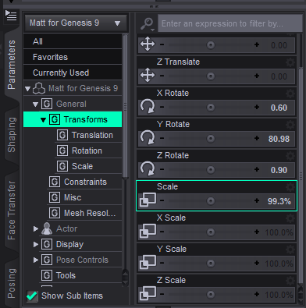

Slika 3‑15 Transformacije modela

Na slikama 3‑16 i 3‑17 je prikazan model kako sjedi na krevetu.

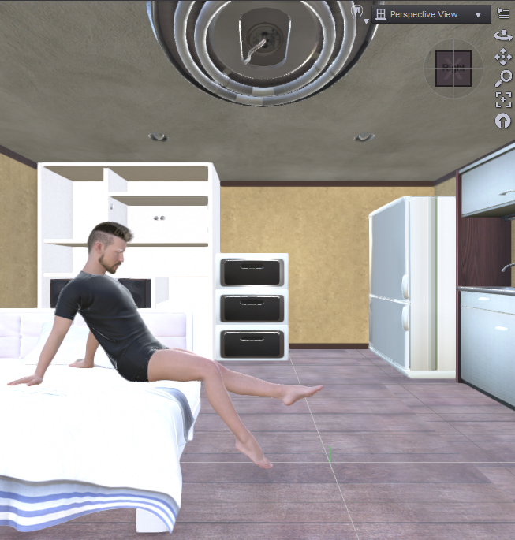

Slika 3‑16 Prikaz modela na krevetu iz X perspektive

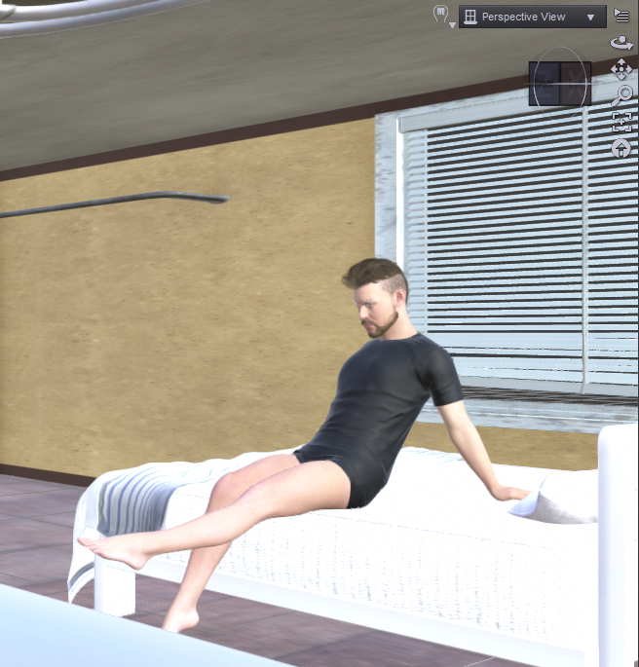

Slika 3‑17 Prikaz modela na krevetu iz ZX perspektive

## Podešavanje kamere

Nakon podešavanja lika i osnovne animacije, važno je podesiti kameru kako bi scena bila vizualno privlačna i realistična. DAZ Studio omogućava korištenje različitih tipova kamere, uključujući fiksne, panoramske i perspektivne prikaze. Kamera se može pozicionirati u prostoru, rotirati i zumirati, što omogućuje precizno određivanje kuta gledanja i fokusiranje na željene scene.

Dakle, kada imamo lik u željenoj pozi, potrebno je postaviti kameru. To je važan korak jer ne možemo pravilno renderirati bez kamere. Dodavanje kamere je jednostavno, samo je potrebno kliknuti gumb „Create a new camera“ na alatnoj traci, prikaz na slici 3‑18.



Slika 3‑18 Alatna traka za dodavanje kamere

Nakon toga će aplikacija otvoriti zaseban prozor za dodavanje kamere, prikaz na slici 3‑19. Pomoću njega je moguće imenovati i označiti buduću kameru.

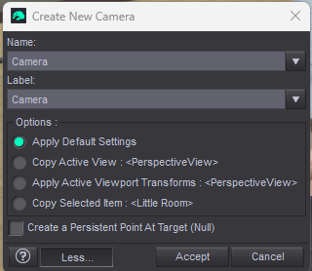

Slika 3‑19 Prikaz zasebnog prozora za dodavanje kamere

Nakon što je kamera dodana, potrebno ju je postaviti na odgovarajuće mjesto. Kameru možemo pomicati na standardne načine, ali postoji još jedan način koji je jako praktičan. Moguće je promijeniti perspektivni prikaz kamere, odnosno to znači da možemo kontrolirati kameru kao da je to naš prikaz, kao što je prikazano na slici 3‑20.

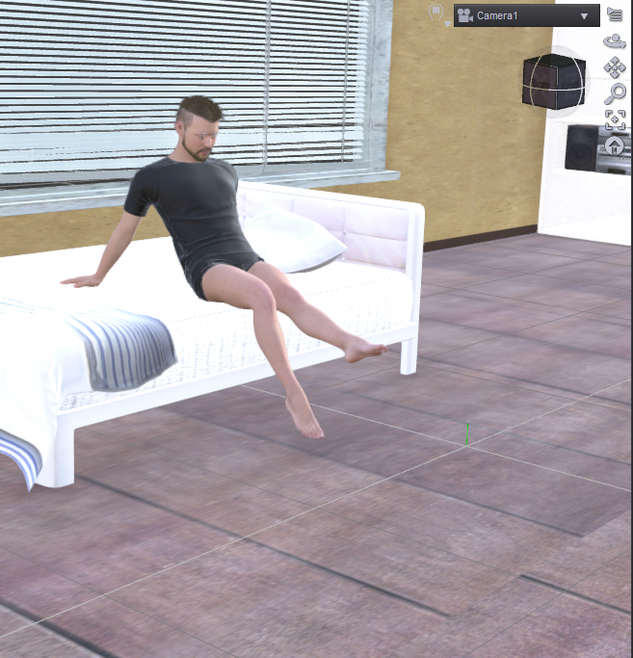

Slika 3‑20 Perspektivni prikaz Camera1

U DAZ Studiju postoji širok raspon mogućnosti vezanih uz rad s kamerama. Program nudi zasebnu karticu namijenjenu postavkama kamere, u kojoj se mogu precizno podesiti brojni parametri, slično kao i kod stvarnih kamera. Tako je moguće mijenjati žarišnu duljinu, vrstu objektiva, dubinsku oštrinu, što omogućava visoki stupanj kontrole nad vizualnom kompozicijom i fokusom scene. Iako ove opcije pružaju veliki kreativni potencijal, u okviru ovog projekta korištene su zadane postavke kamere kako bi se naglasak zadržao na izradi modela i scene.

## Podešavanje rasvjete

Rasvjeta igra ključnu ulogu u stvaranju realističnih 3D scena te značajno utječe na ugođaj, dubinu i vizualni dojam prikaza. U DAZ Studiju je omogućeno dodavanje i prilagodba različitih vrsta svjetla, kao što su point light, spot light i distant light, koji se mogu pozicionirati i usmjeravati prema željenim dijelovima scene. Point light predstavlja izvor svjetlosti koji ravnomjerno emitira svjetlo u svim smjerovima, slično žarulji. Najčešće se koristi za osvjetljavanje manjih područja scene ili kod naglašavanja određenih objekata, a njegova snaga i boja mogu se dodatno prilagođivati ovisno o željenom efektu. Spot light je oblik svjetla koje emitira usmjereni snop, poput reflektora. Ovakvo svjetlo omogućava preciznu kontrolu nad područjem koje treba osvijetlili, uključujući kut svjetlosnog snopa, jačinu, fokus i smjer. Posebno se koristi za naglašavanje lika ili određenog dijela scene, stvarajući jasni kontrast između svijetlih i tamnih područja. Distant light radi na potpuno drugačijem principu, odnosno svjetlosne zrake putuju paralelno, slično sunčevom sustavu, neovisno o udaljenosti izvora. Ovakva vrsta svjetla je idealna za simulaciju dnevne svjetlosti i ambijentalnog osvjetljenja, jer ravnomjerno obasjava cijelu scenu i stvara blage, prirodne scene. Uz to program podržava HDRI osvjetljenje, koje omogućava prirodno ambijentalno svjetlo s realističnim sjenama i refleksijama.

Na slici 3‑21 je prikazana alatna traka pomoću koje je moguće dodati neku od vrsti svjetla.



Slika 3‑21 Prikaz alatne trake za dodavanje rasvjete

Konkretno za izradu ovog seminarskog rada nije bilo potrebno dodavati dodatnu rasvjetu, odnosno svjetlo, jer je preuzeta scena, već bila dovoljno dobro osvjetljena.

## Animacija završne scene

U završnoj fazi projekta izrađena je kratka animacija s ciljem postizanja prirodnih prijelaza pokreta unutar scene. Animacija započinje tako da se lik nalazi u sjedećem položaju na krevetu, kao što je prikazano na slici 3‑20, nakon čega se postupno diže i prelazi u uspravan položaj u kojem se isteže, a to je prikazano na slici 3‑22. Promjene poza ostvarene su korištenjem keyframe sustava na timelineu, pri čemu se početna poza postavlja na početak animacijske sekvence, dok se druga poza u kojoj se lik isteže u stojećem položaju, dodana na kasniji frame. DAZ Studio automatski interpolira pokret između ključnih poza, omogućavajući glatko podizanje tijela iz sjedećeg u stojeći položaj.

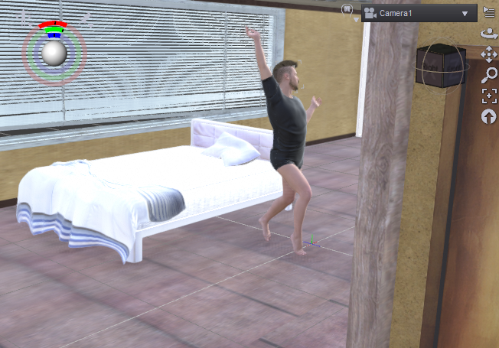

Slika 3‑22 Prikaz istezanja

Nakon što se model istegne, zaokrene se te stavi ruke iza leđa kao što je prikazano na slici 3‑23.

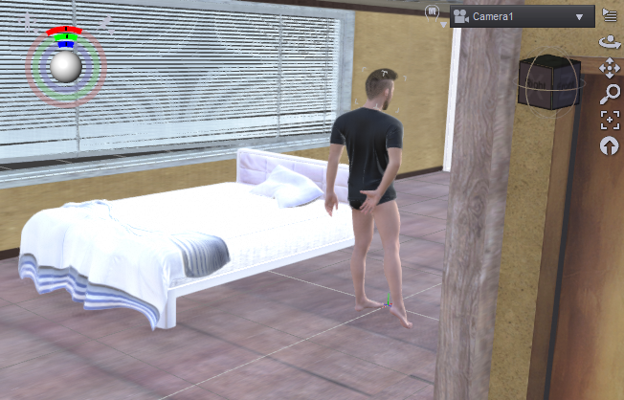

Slika 3‑23 Prikaz ruku iza leđa

Zatim se model opet okrene, ali ovaj put u smjeru kamere. Prilikom okretanja lik mijenja svoj izraz lica iz normalnog u jako ljutog, kao što je prikazano na slici 3‑24. Ovakve animacije lica koriste se kako bi se postigao življi i prirodniji dojam.

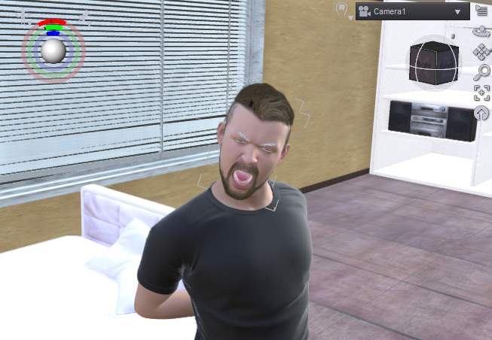

Slika 3‑24 Prikaz ljutnje

Na ovaj način smo dobili jednostavnu, ali dinamičnu animacijsku sekvencu koja učinkovito povezuje lik s prostorom i naglašava karakter scene prije završnog renderiranja.

## Renderiranje završne scene

Renderiranje završne scene predstavlja posljednji korak u procesu izrade 3D projekta, u kojem se kompletna vizualna kompozicija pretvara u sliku ili u našem slučaju u video. Nakon dovršetka modeliranja, pozicioniranja likova, rasvjete, kamera i animacijskih elemenata, scena je spremna za izvoz u finalnom obliku. Za tu svrhu korišten je NVIDIA Iray render engine, koji omogućava foto realističan prikaz zahvaljujući naprednoj simulaciji ponašanja svjetlosti, materijala i sjena. Prije pokretanja renderiranja određeni su parametri izlazne datoteke koje uključuju dimenzije rendera, razinu kvalitete, broj uzoraka i putanju za spremanje finalnog rezultata. U slučaju animacije, renderiranje se odvija okvir po okvir principom, pri čemu svaki kadar postaje jedna slika u sekvenci. Ovisno o složenosti scene vrijeme renderiranja može varirati od nekoliko sekundi pa do nekoliko sati. Rezultat ovog procesa finalni je vizualni prikaz koji vjerno prikazuje sve ranije definirane elemente.

U ovom radu zabilježeno je da je renderiranje završne scene trajalo znatno dulje zbog složenosti scene, korištene rasvjete i postavki kvalitete rendera. Zbog toga se ukazala potreba za usporedbom vremena renderiranja pri različitim postavkama i konfiguracijama. Detaljna analiza i usporedba renderiranja jednostavnijih i složenijih scena bit će obrađena u sljedećem poglavlju.

U prozoru „Window“ je potrebno odabrati „Panes“ zatim „Render Settings“ i nakon toga imamo mogućnost odabira različitih opcija, poput širine i visine ekrana i slično, kao što je prikazano na slici 3‑25.

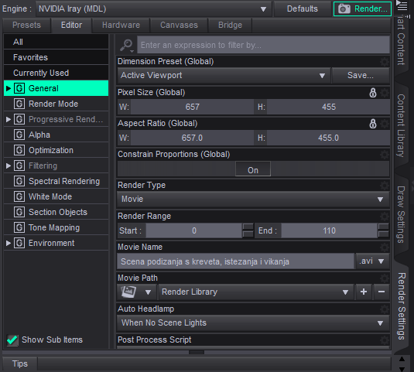

Slika 3‑25 Prikaz opcije renderiranja

Proces renderiranja je prikazan na slici 3‑26, gdje možemo vidjeti da taj proces traje neko vrijeme.

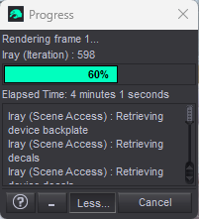

Slika 3‑26 Prikaz procesa renderiranja

Nakon završetka renderiranja, ovisno o odabiru, dobivena je finalna slika ili animacija koja prikazuje sve elemente scene u željenom položaju i kvaliteti. Renderirani rezultat omogućava daljnju provjeru vizualnog prikaza te spremanje za prezentaciju, dokumentaciju i daljnju upotrebu.

# DODATNI PROJEKTNI ZADATAK

Kako bi se praktični dio rada dodatno proširio, izrađen je zaseban projekt s novim 3D likom, neovisno o završnoj sceni opisanoj u prethodnim poglavljima. Cilj ovog dodatnog projekta bio je prikazati naprednije mogućnosti DAZ Studija kroz animaciju mimike lica te provesti evaluaciju vremena renderiranja pri različitim postavkama kvalitete. Na taj način omogućena je detaljnija analiza rada s animiranim scenama te utjecaja složenosti scene na proces renderiranja.

## Animacija mimike lica

Kako bi se praktični dio rada dodatno proširio, kreiran je **novi projekt** s posebnim 3D likom, namijenjen primarno za **portrait prikaz**. Portetni pristup je omogućio fokus na detalje lica, pri čemu je lik smješten u portretni kadar kao što je prikazano na slici 4‑1, što omogućuje preciznu analizu animacije mimike lica i interakcije izraza s rasvjetom i pozadinom.

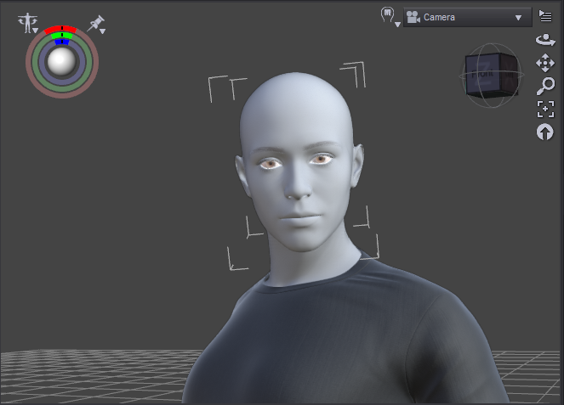

Slika 4‑1 Prikaz početnog portetnog kadra

Za potrebe ovog projekta, početni lik koji je automatski generiran u DAZ Studiju i koji je prikazan na slici 4‑1 **malo je prilagođen i uređen**, uključujući podešavanje proporcija lica, jačinu izraza i osnovne detalje, kako bi izgled modela bio prikladan za portret. Taj finalni izgled prikazan je na slici 4‑2, čime se jasno vizualno demonstrira osnova korištenog 3D modela prije animacije mimike lica.

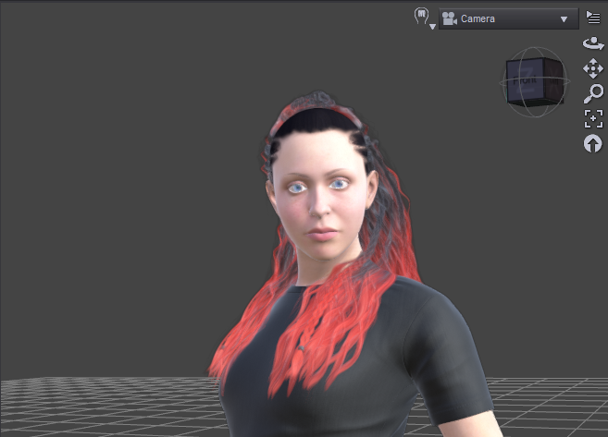

Slika 4‑2 Uređeni prikaz modela

Nakon što je početni 3D model prilagođen i osnovni izgled uređen, može se pristupiti izradi animacije mimike lica. Prije same animacije, važno je detaljno pregledati i po potrebi prilagoditi sve dijelove lica, kako bi rezultati animacije bili precizni i realistični. Na pritisak bilo kojeg dijela lica, u desnoj strani izbornika DAZ Studija nudi se niz opcija za uređivanje, uključujući manipulaciju kostiju lica, kontrolu mišićnih elemenata, oblikovanje kože i detalje poput jagodica, obrva i usta, te je to prikazano na slici 4‑3.

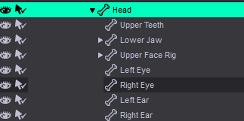

Slika 4‑3 Prikaz opcija uređivanja lica

Osim same strukture lica, program omogućuje i promjenu izgleda očiju. Boja očiju može se odabrati među standardnim ili prilagođenim opcijama, a moguće je mijenjati i teksture i refleksivnost, što dodatno utječe na realističnost portreta. Slika 4‑4 prikazuje izbornik s dostupnim opcijama za uređivanje boje očiju i drugih detalja lica. Ovaj korak ključan je zbog toga što precizno podešavanje svih elemenata lica osigurava da animacija mimike bude vjerodostojna i vizualno dosljedna.

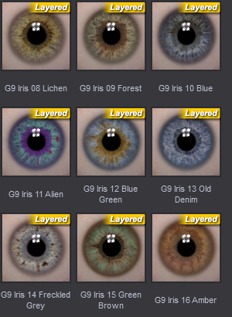

Slika 4‑4 Prikaz opcija izgleda oka

DAZ Studio nudi mogućnost odabira nekih osnovnih unaprijed definiranih animacija lica, poput osmijeha, mrštenja ili iznenađenja, koje mogu biti primijenjene jednim klikom. Iako ove opcije olakšavaju brzu demonstraciju izraza, za potrebe ovog dijela seminarskog rada odlučili smo animaciju lica **izraditi ručno**. Animacija je započela iz **temeljnog neutralnog položaja lica**, koji je prikazan na slici 4‑2, što predstavlja bazu za sve daljnje izraze. Ovaj neutralni položaj omogućuje jednostavno uočavanje i praćenje promjena koje nastaju primjenom pojedinih morfova i manipulacijom dijelova lica. Ručno postavljanje ključnih kadrova za svaki izraz lica omogućava preciznu kontrolu nad glatkoćom prijelaza, intenzitetom izraza te koordinacijom očiju, obrva i usta.

Animacija izraza lica u ovom dodatnom portretnom projektu trajala je ukupno malo više od dvije sekunde i započela je iz temeljnog neutralnog položaja. Tijekom sekvence, ženska osoba zaklapa prvo lijevo, a potom desno oko, nakon čega zijeva otvarajući usta. Nakon toga, postupno otvara jedno pa drugo oko dok istovremeno zatvara usta. U trenutku zatvaranja usta, fokus očiju mijenja se s centra na stranu, što dodatno ilustrira koordinaciju pokreta očiju s ostalim dijelovima lica.

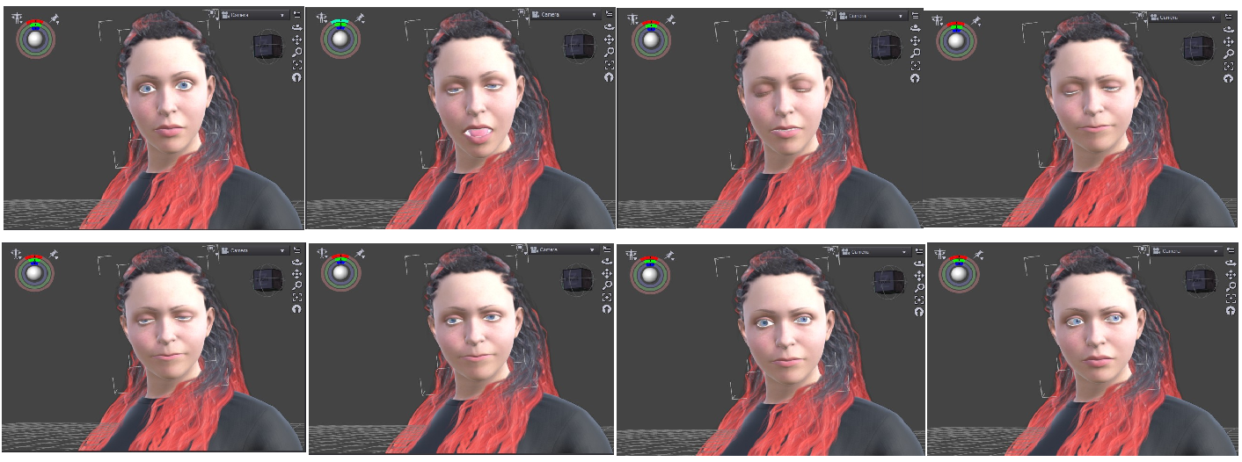

Slika 4‑5 Prikaz slika animacije

Ova ručno izrađena animacija omogućuje preciznu kontrolu nad glatkoćom prijelaza između izraza, intenzitetom pokreta i usklađenošću različitih morfova. Korištenje portretnog kuta omogućilo je detaljno promatranje svih promjena na licu, uključujući pokrete očiju, obrva i usta. Sekvenca demonstrira kako DAZ Studio može precizno interpretirati ručno postavljene ključne kadrove, istovremeno pružajući jasan uvid u tehničke i vizualne aspekte animacije mimike lica. S obzirom da je animacija u potpunosti **ručno izrađena**, prijelazi i koordinacija pokreta nisu uvijek jednako glatki i precizni kao kod korištenja unaprijed definiranih funkcija i gotovih animacijskih paketa koje DAZ Studio nudi. Iako ručna animacija pruža veću kontrolu i fleksibilnost, a ujedno zahtijeva i više vremena i pažnje, a sami rezultat može biti nešto manje kvalitetan nego kod automatskih animacija.

## Odabir pozadine scene

U DAZ Studiju postoji mogućnost korištenja različitih vrsta pozadina za scenu. Program omogućuje **uvoz vlastitih slika**, korištenje već dostupnih HDRI environment mapa ili jednostavno postavljanje jednobojne pozadine. Takve opcije omogućuju dodatnu kontrolu nad vizualnim dojmom scene, rasvjetom i atmosferom, a izbor ovisi o svrsi i tipu projekta. Za potrebe ovog seminarskog rada, budući da je scena portretna i fokus je na detaljnoj animaciji lica, odlučeno je koristiti **jednobojnu bijelu pozadinu**. Ovaj izbor omogućuje da lik ostane u fokusu, a promjene mimike i izrazi lica budu jasno vidljivi, bez ometanja vizualnim detaljima pozadine. Izbornik za odabir pozadine u DAZ Studiju prikazan je na slici 4‑6, gdje se mogu uočiti sve dostupne opcije za podešavanje boje, uvoza slike ili korištenje gotovih environment mapa.

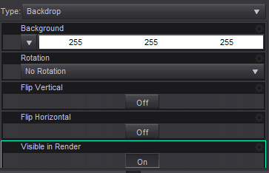

Slika 4‑6 Prikaz izbornika za pozadinu

## Renderiranje završe scene dodatnog projektnog zadatka

Renderiranje završne scene dodatnog portretnog projekta predstavlja završni i ključni korak u procesu izrade. Nakon što je model detaljno pripremljen, animacija mimike lica ručno izrađena, a pozadina postavljena, scena je bila spremna za konačni vizualni prikaz. Renderiranje je izvršeno korištenjem **NVIDIA Iray render engine-a**, koji omogućuje foto-realističan prikaz zahvaljujući simulaciji ponašanja svjetlosti, materijala i sjena. Ovaj engine posebno je pogodan za portretne scene jer precizno reproducira refleksije u očima, mekoću kože i interakciju svjetlosnih izvora s različitim površinama modela. **Postavke korištene za renderiranje prikazane su na** slici 4‑7**,** gdje se može vidjeti dimenzija rendera, broj uzoraka (Samples), tip osvjetljenja i ostale parametre.

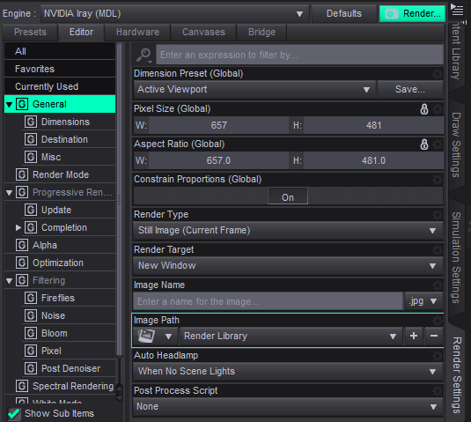

Slika 4‑7 Prikaz postavki renderiranja portetne scene

Nakon procesa renderiranja, koji je za odabrane postavke i portretnu scenu trajao otprilike **tri minute**, dobivena je finalna slika prikazana na slici 4‑8.

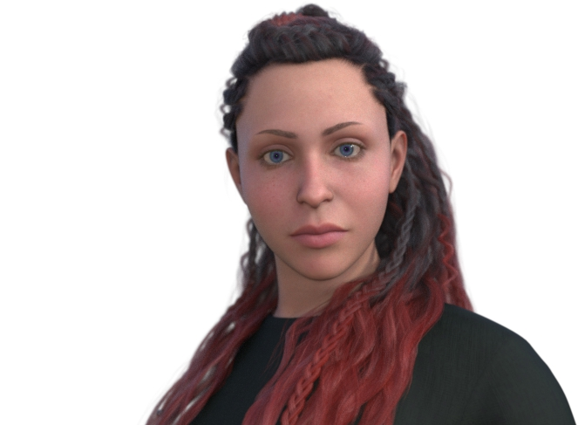

Slika 4‑8 Prikaz renderirane slike

## Evaluacija vremena renderiranja

Kako bi se dodatno analizirala izvedba završne portretne scene, provedena je evaluacija vremena renderiranja pri različitim postavkama i konfiguracijama. Za animaciju dužine 2 sekunde, Frame Range je postavljen prema fps-u animacije: pri 24 fps Frame End iznosi 48, dok bi pri 30 fps Frame End bio 60, što osigurava da cijela sekvenca bude uključena u render. Renderiranje u **movie formatu** traje znatno dulje jer svaki frame animacije mora biti obrađen i spojen u video, dok za **pojedinačnu sliku** proces traje samo nekoliko minuta, što je idealno za testiranje i pregled rezultata prije finalnog videa. Evaluacija je uključivala testiranje različitih rezolucija (Full HD, QHD, 4K) i razina kvalitete (niski, srednji i visoki broj uzoraka/Samples). Rezultati su pokazali da veća rezolucija, više uzoraka i složenost ručno izrađene animacije mimike lica znatno povećavaju vrijeme renderiranja. GPU renderiranje u odnosu na CPU značajno ubrzava proces, no ručno postavljeni ključni kadrovi, kao što su treptanje očiju, zijevanje i promjena fokusa i dalje povećavaju zahtjevnost rendera u odnosu na unaprijed definirane animacije.

U nastavku su prikazani rezultati testova renderiranja završne portretne scene, uključujući **pojedinačnu sliku** i **video animaciju** u trajanju od 2 sekunde. Tablica pokazuje koliko je vremena otprilike trajao render za različite rezolucije i kvalitetu. Niska kvaliteta odgovara otprilike **300 Samples**, srednja kvaliteta **800 Samples**, a visoka kvaliteta **2000+ Samples**.

|  |  |  |  |
| --- | --- | --- | --- |
| **Render tip** | **Rezolucija** | **Kvaliteta** | **Trajanje rendera** |
| Slika | FHD | Niska | 3 min |
| Slika | FHD | Srednja | 5 min |
| Slika | QHD | Srednja | 9 min |
| Slika | 4K | Visoka | 15 min |
| Video | FHD | Niska | 30 min |
| Video | FHD | Srednja | 70 min |
| Video | 4K | Visoka | 160 min |

Tablica 1 Prikaz rezultata evaluacije

Rezultati testova potvrđuju da **ručno izrađena animacija mimike lica** značajno povećava vrijeme renderiranja u odnosu na korištenje unaprijed definiranih ili gotovih animacija. Svaki pojedini frame animacije zahtijeva dodatne izračune za morfove, refleksije očiju, sjene i interakciju s rasvjetom, što dodatno opterećuje proces renderiranja. Također, jasno se vidi da je **renderiranje pojedinačne slike** znatno brže i praktičnije za testiranje i provjeru rezultata prije finalnog rendera, dok **movie render** zahtijeva znatno više vremena, posebno pri većim rezolucijama, većem broju uzoraka i složenijoj ručno izrađenoj animaciji. Ovo jasno pokazuje važnost planiranja render procesa i balansiranja između kvalitete, trajanja i svrhe rendera, naročito kod portretnih scena gdje je svaki detalj lica bitan za konačni vizualni dojam.

# Zaključak

Ovaj projekt prikazuje praktičnu primjenu DAZ Studija u izradi i vizualizaciji 3D scena, od samog modeliranja likova do finalnog renderiranja. Kroz projekt je demonstrirano kreiranje detaljnih likova pomoću Genesis 9 modela, uključujući prilagodbu tijela, odjeće, kose i slično. Lik je postavljen u gotovu scenu „Little Room“, čime je prikazana integracija modela u postojeće okoline i korištenje environmenta za povećavanje realističnosti prikaza.

Dodatno, u projektu je integrirana osnovna animacija, pri čemu je lik ustajao s kreveta, istezao se i pokazivao ljutnju, čime je scena dobila dinamiku i interakciju s prostorom. Završno renderiranje scene pokazalo je kako DAZ Studio, uz minimalno tehničko znanje, omogućava dobivanje visokokvalitetnog vizualnog proizvoda. Rad ilustrira kako kombinacija gotovih modela, environmenta i prilagodba korisnika može rezultirati profesionalnim i uvjerljivim 3D prikazom.

U okviru dodatnog portretnog projekta kreiran je novi 3D lik koji je postavljen u portretni kadar kako bi se detaljno analizirali izrazi lica, uključujući treptanje očiju, zijevanje, promjenu fokusa, te pokrete usta i obrva. Animacija je u potpunosti ručno izrađena, što je omogućilo preciznu kontrolu nad svakim pokretom i detaljem, iako je time povećana zahtjevnost renderiranja u odnosu na korištenje unaprijed definiranih animacija. Portretni prikaz omogućio je da se svaki detalj lica jasno prati i evaluira, uključujući glatkoću prijelaza između izraza i interakciju s osvjetljenjem i materijalima.

Evaluacija vremena renderiranja provedena je za različite konfiguracije rezolucije i razine kvalitete. Rezultati testova pokazali su da renderiranje pojedinačne slike traje samo nekoliko minuta, dok movie render animacije od 2 sekunde, zbog potrebe obrade svih frame-ova, zahtijeva znatno više vremena, osobito pri višim rezolucijama i složenim postavkama. Ova analiza omogućila je uvid u optimizaciju procesa, balansiranje između brzine i kvalitete rendera, te praktično razumijevanje utjecaja različitih postavki na konačni vizualni rezultat.

Ovaj seminarski rad prikazuje kako se kroz edukativan i kreativan način može omogućiti praktično istraživanje ključnih aspekata 3D računalne grafike. Softver omogućuje modeliranje likova i objekata, postavljanje scena, rad s rasvjetom i kamerama, animaciju pokreta te konačno renderiranje vizualnog sadržaja. Kroz takav proces moguće je razumjeti međusobno djelovanje elemenata u 3D prostoru, razviti tehničke vještine i istovremeno kreativno eksperimentirati. Sve to potvrđuje da DAZ Studio predstavlja moćan, ali istovremeno i pristupačan alat za istraživanje i primjenu 3D vizualizacije i digitalne umjetnosti.

LITERATURA

1. DAZ 3D (2025.). DAZ 3D službena stranica, s Interneta: <https://www.daz3d.com/?srsltid=AfmBOooJwU3F8jGuJVIr2hUFEUFfD1ed7Vkye3ngZ6ZT05eImqCAAurZ>, zadnji pristup: 21.12.2025.
2. RenderGuide (2025.). How to Use DAZ3D – Beginner Tutorial, s Interneta: <https://renderguide.com/how-to-use-daz3d-beginner-tutorial/>, zadnji pristup: 21.12.2025.
3. RenderGuide (2025.). DAZ Studio Animation Tutorial, s Interneta: <https://renderguide.com/daz-studio-animation-tutorial/>, zadnji pristup: 21.12.2025.
4. RenderGuide (2025.). DAZ3D Genesis 8 Overview, s Interneta: <https://renderguide.com/daz3d-genesis-8/>, zadnji pristup: 21.12.2025.
5. RenderGuide (2025.). What is DAZ3D?, s Interneta: <https://renderguide.com/what-is-daz3d/>, zadnji pristup: 21.12.2025.
6. RenderGuide (2025.). How to Make and Edit DAZ Studio Clothes in Blender, s Interneta: <https://renderguide.com/how-to-make-and-edit-daz-studio-clothes-in-blender/>, zadnji pristup: 21.12.2025.
7. RenderHub (2025.). 3D Figures and Assets – Environments, s Interneta: <https://www.renderhub.com/3d-figures-and-assets/environments>, zadnji pristup: 21.12.2025.
8. DAZ 3D Help Center (2025.). Where can I find tutorials and other helpful information in Daz Central?, s Interneta: [https://bugs.daz3d.com/hc/en-us/articles/360056396031-Where-can-I-find-tutorials-and-other-helpful-information-in-Daz-Central](https://bugs.daz3d.com/hc/en-us/articles/360056396031-Where-can-I-find-tutorials-and-other-helpful-information-in-Daz-Central?utm_source=chatgpt.com), zadnji pristup: 21.12.2025.
9. Class Central (2025.). Free video tutorial – DAZ Studio Animation, s Interneta: [https://www.classcentral.com/course/youtube-daz-studio-animation-tutorial-daz3d-tips-146371](https://www.classcentral.com/course/youtube-daz-studio-animation-tutorial-daz3d-tips-146371?utm_source=chatgpt.com), zadnji pristup: 21.12.2025.
10. Dartanbeck (2025.). DAZ Studio resources and tutorials, s Interneta: [https://www.dartanbeck.com/daz-zone/daz-studio](https://www.dartanbeck.com/daz-zone/daz-studio?utm_source=chatgpt.com), zadnji pristup: 21.12.2025.
11. DazAssets (2025.). DAZ Studio overview and features, s Interneta: [https://dazassets.com/daz-studio/](https://dazassets.com/daz-studio/?utm_source=chatgpt.com), zadnji pristup: 21.12.2025.
12. DAZ 3D (2025). DAZ Studio video tutoriali – osnovne animacije i renderiranje, s Interneta: https://www.daz3d.com/help/help-daz-3d-video-tutorials, zadnji pristup: 02.01.2026.
13. YouTube (2025). How to Render Animations with DAZ Studio – korak po korak video, s Interneta: https://www.youtube.com/watch?v=f8FijFHgmOE, zadnji pristup: 02.01.2026.
14. YouTube (2025). DAZ3D Backdrop Tutorial – kako dodati pozadinu u DAZ Studio, s Interneta: https://www.youtube.com/watch?v=XiJLIzvrREc, zadnji pristup: 02.01.2026.
15. Versluis (2025). DAZ Studio pro Tips: Getting started with Animation – YouTube tutorial, s Interneta: https://www.youtube.com/watch?v=Zrvisbh1U-s, zadnji pristup: 02.01.2026.

**PRILOZI**

**Kazalo slika, tablica i kodova**

**Kazalo slika**

Slika 2‑1 Logo softvera 3

Slika 2‑2 Primjer gotovih modela 5

Slika 3‑1 Ty for Genesis 9 6

Slika 3‑2 Smart Content 7

Slika 3‑3 Mogućnost oblikovanja građe tijela 7

Slika 3‑4 Prikaz slidera 8

Slika 3‑5 Prikaz odabira odjeće 8

Slika 3‑6 Prikaz izgleda frizure 9

Slika 3‑7 Prikaz slike prije upotrebe face transfera 10

Slika 3‑8 Ulazna slika za face transfer 10

Slika 3‑9 Izgled modela nakon primjene face transfera 11

Slika 3‑10 Prilagođeni model za scenu 12

Slika 3‑11 Vanjski izgled „Little Room“ 13

Slika 3‑12 Prikaz unutarnjeg izgleda scene 13

Slika 3‑13 Prikaz mogućnosti odabira poza 14

Slika 3‑14 Izgled scene sa početnom pozom 15

Slika 3‑15 Transformacije modela 15

Slika 3‑16 Prikaz modela na krevetu iz X perspektive 16

Slika 3‑17 Prikaz modela na krevetu iz ZX perspektive 16

Slika 3‑18 Alatna traka za dodavanje kamere 17

Slika 3‑19 Prikaz zasebnog prozora za dodavanje kamere 17

Slika 3‑20 Perspektivni prikaz Camera1 18

Slika 3‑21 Prikaz alatne trake za dodavanje rasvjete 19

Slika 3‑22 Prikaz istezanja 20

Slika 3‑23 Prikaz ruku iza leđa 20

Slika 3‑24 Prikaz ljutnje 21

Slika 3‑25 Prikaz opcije renderiranja 22

Slika 3‑26 Prikaz procesa renderiranja 23

Slika 4‑1 Prikaz početnog portetnog kadra 24

Slika 4‑2 Uređeni prikaz modela 25

Slika 4‑3 Prikaz opcija uređivanja lica 25

Slika 4‑4 Prikaz opcija izgleda oka 26

Slika 4‑5 Prikaz slika animacije 27

Slika 4‑6 Prikaz izbornika za pozadinu 28

Slika 4‑7 Prikaz postavki renderiranja portetne scene 29

Slika 4‑8 Prikaz renderirane slike 29

Kazalo tablica

Tablica 1 Prikaz rezultata evaluacije 30

**Kazalo kodova**

**No table of figures entries found.**

Popis oznaka i kratica

Ostali prilozi i dokumentacija